CENTRO DE EDUCAÇÃO INFANTIL ANJO AZUL
Rua 31 de Março/nº 1508
Lacerdópolis – SC
CEP: 89660 000
Fone: (49) 3552 0279
Coordenadora: Marizane Dall’orsoletta
E mail: ceianjoazullacerdopolis@gmail.com
Blog: www.ceianjoazul.blogspot.com

EDUCAÇÃO FÍSICA – PROFESSORA FABIANE

CRIANÇAS FIQUEM EM CASA...
APROVEITEM SEU TEMPO, ESTUDEM E BRINQUEM
Carga horária: 6 horas – Plataforma/ grupo WhatsApp

PRÉ II A e B
- Corrida do Pinguim:
- Para fazer essa brincadeira tudo o que você precisa é ter bexigas (ou uma bola) em casa. Encha a bexiga e coloque entre as pernas de quem for brincar, papai e mamãe podem brincar também. A brincadeira consiste em correr até a linha de chegada, que pode ser da cozinha até a sala ou no jardim, com a bexiga entre as pernas, sem deixar cair e sem estourar!
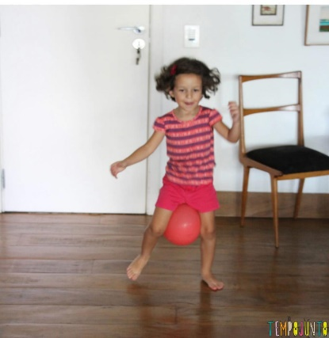

OBS: Os pais que quiserem, podem postar em suas redes sociais as crianças realizando as atividades/experiências. São experiências de aprendizagens que poderão ser repetidas durante o período.

